
EL RITUAL OSCURO CONTINÚA: LA BANDE-SON IMAGINAIRE CONQUISTARÁ LA CDMX NUEVAMENTE CON SU DARKWAVE
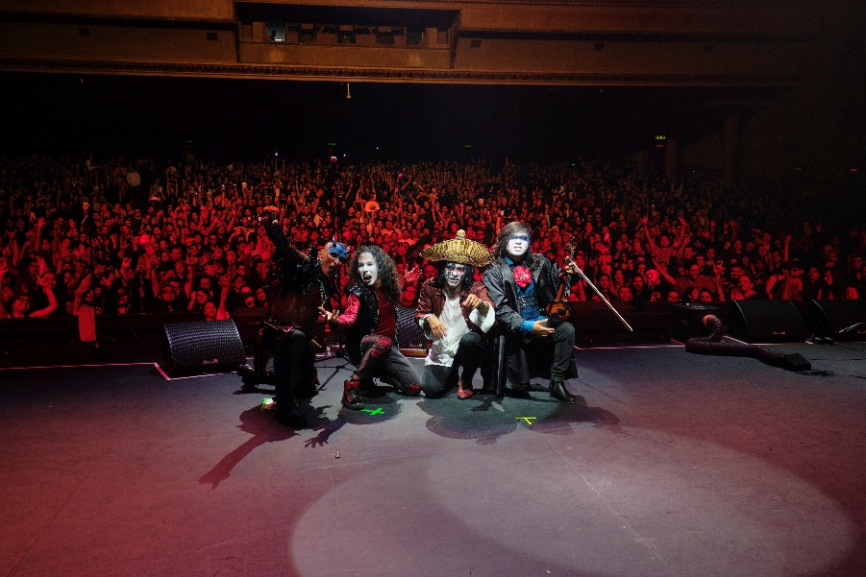
Los oaxaqueños regresan a la capital tras su arrollador éxito en el Teatro Metropólitan
10 DE SEPTIEMBRE – PEPSI CENTER
Preventa Banamex: 6 de febrero, 11:00 a.m.
La agrupación que rescató de las sombras el sonido del darkwave nacional, está lista para escribir un nuevo capítulo en su historia. La Bande-Son Imaginaire, el fenómeno musical nacido en Oaxaca llevará su misticismo y ritmos envolventes al escenario del Pepsi Center el próximo 10 de septiembre.
Este evento se perfila como un “ritual” sonoro que promete transportar a los asistentes a las entrañas de la música mexicana contemporánea, fusionando la melancolía gótica con la energía de la pista de baile.
Un ascenso imparable: del underground al mainstream
El año pasado marcó un punto de inflexión para la banda, al llenar el Teatro Metropólitan, hazaña que los consolidó como una de las agrupaciones emergentes más importantes y respetadas del momento. Su impacto en la era digital no se queda atrás. Su sencillo “Disco”, una colaboración con el icónico DJ Scorpio 69, se ha convertido en su tema más emblemático, superando las 550 mil reproducciones tan sólo en YouTube Music y convirtiéndose en un himno obligado de los clubes underground de todo el país.
OCESAfact: La agrupación se presentará en uno de los festivales más grandes y oscuros del mundo: Wave Gotik Treffen.
La bande-son Imaginaire es hoy la cara más representativa del darkwave hecho en México; su propuesta es una amalgama única que desafía las etiquetas. La Influencia de su natal Oaxaca y la cultura mexicana mezcladas con una sutil pero elegante pizca de música francesa es uno de sus pilares fuertes en escena, además, su sonido distintivo combina beats electrónicos bailables y ambientes sonoros imaginarios. El uso protagónico del violín se ha convertido en su sello de identidad.
No te pierdas la oportunidad de ser parte de esta experiencia audiovisual que ha logrado colocar hits en la escena alternativa y que hoy los lleva a presentarse en uno de los recintos más importantes de la Ciudad de México. Los boletos estarán en preventa Banamex el 6 de febrero, y un día después los podrás adquirir en las taquillas del inmueble o a través de www.ticketmaster.com.mx.

VISITA LAS REDES DE LA BANDE-SON IMAGINAIRE:
FACEBOOK | INSTAGRAM | YOUTUBE

Conoce más sobre este y otros conciertos en:
www.ocesa.com.mx
www.facebook.com/ocesamx
www.twitter.com/ocesa_total
www.instagram.com/ocesa
www.tiktok.com/@ocesamx

